UNIPV organizza l’annuale incontro dei Dottorandi e Giovani Ricercatori in Ecologia e Scienze dei Sistemi Acquatici

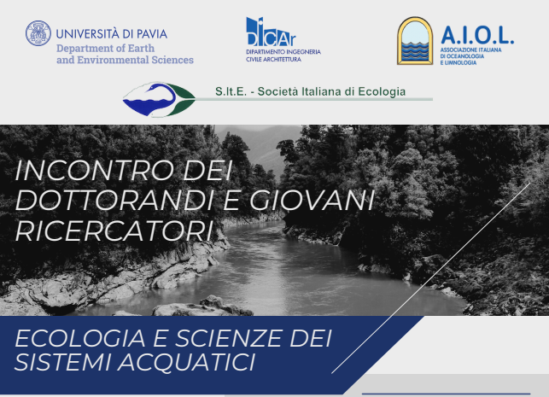
Tra il 12 e il 14 Aprile 2023 l’Università di Pavia sarà la sede virtuale del tradizionale Incontro dei Dottorandi e Giovani Ricercatori in Ecologia e Scienze dei Sistemi Acquatici, un appuntamento annuale organizzato ad anni alterni dall’Associazione Italiana di Oceanologia e Limnologia (AIOL) e della Società Italiana di Ecologia (SItE). Nel 2022 il meeting è organizzato dalla SItE a Cagliari, e nel 2023 viene proposto da AIOL in collaborazione con ricercatori e dottorandi di due dipartimenti dell’Ateneo Pavese: il Dipartimento di Ingegneria Civile ed Architettura e il Dipartimento di Scienze della Terra e dell’Ambiente.

L’evento si svolgerà in modalità remota e permetterà ai giovani partecipanti di confrontarsi sulle loro attività di ricerca in un contesto scientifico inclusivo e costruttivo. La partecipazione sarà totalmente gratuita e non richiederà l’iscrizione all’AIOL e/o alle SitE.
Di concerto con il Consiglio di Presidenza di AIOL e degli Editor in Chief della rivista Advances in Oceanography and Limnology (AIOL Journal), nel corso del 2023 verrà programmata una Special Issue della rivista aperta ai contributi presentati all'incontro dottorandi 2023.

La scadenza per la sottomissione dei contributi è il 12 Marzo 2023.
Per informazioni si veda la locandina allegata o si contatti l’indirizzo mail phd.aiol.2023@gmail.com
Informazioni sulle modalità di iscrizione e sul programma dell’evento saranno inoltre diffuse sul sito AIOL, nella sezione Eventi / Iniziative:
http://www.aiol.info/meeting-giovani-ricercatori-pavia-2023/

Il Comitato organizzatore AIOL:

Diego Copetti - IRSA CNR Brugherio
Andrea Fenocchi - Università di Pavia
Agnese Marchini - Università di Pavia
Michela Rogora - IRSA CNR Verbania

Dottorandi dell’Università di Pavia:
Chiara Bonatelli
Adnane Boumaiza
Salvatore Coco
Giusto Lo Bue
Federica Rotta
Mar Santos Simon
Nicolò Pella

